学生学信网核对个人信息流程
网页版
第一步，登陆学信网（网址：https://www.chsi.com.cn/），出现以下主页面。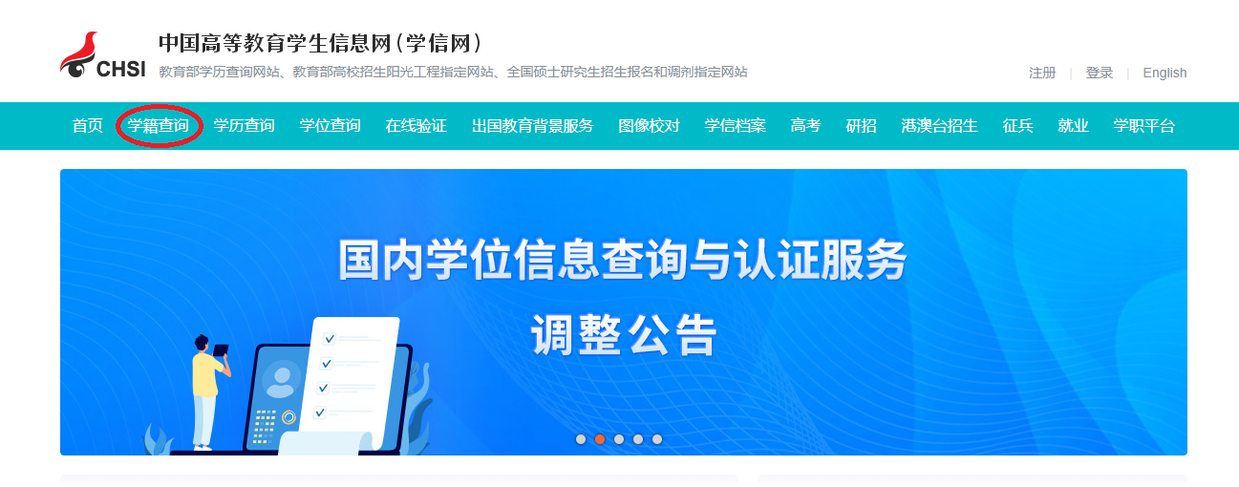

第二步，点击学籍学历查询，出现如下界面
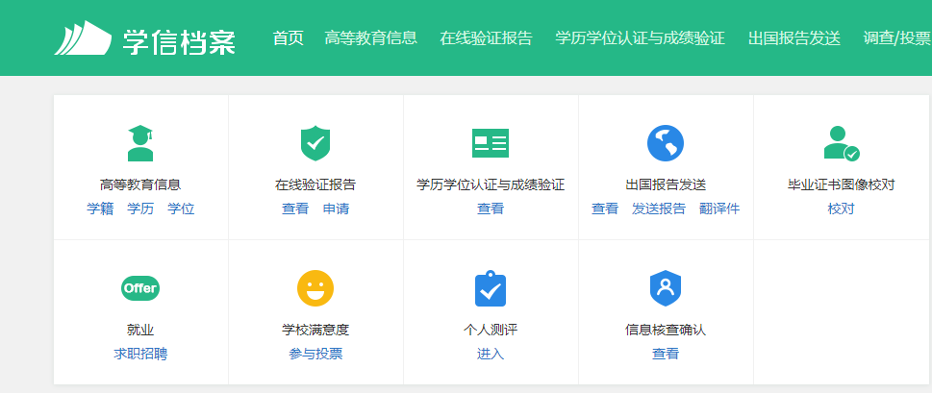
第三步，点击新生学籍，出现如下界面

第四步，点击注册。可以用邮箱注册也可用手机号注册。
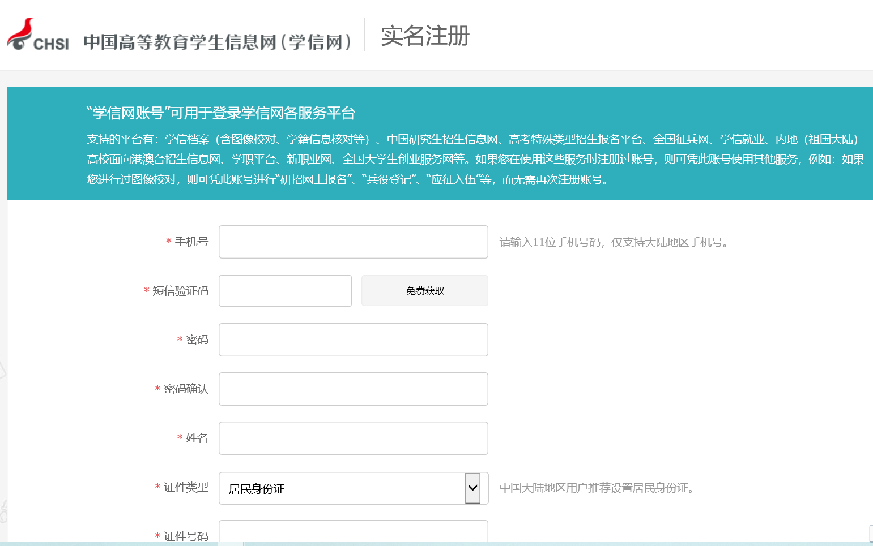
注册成功后，返回登录界面，用已注册的账号登录“学信档案”。如下图。


第五步，进入学信档案，进行本人身份核验，方式有三种，任选其一。
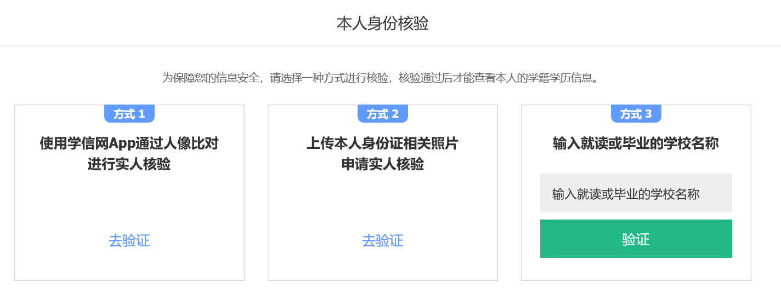
第六步，核对自己个人信息。
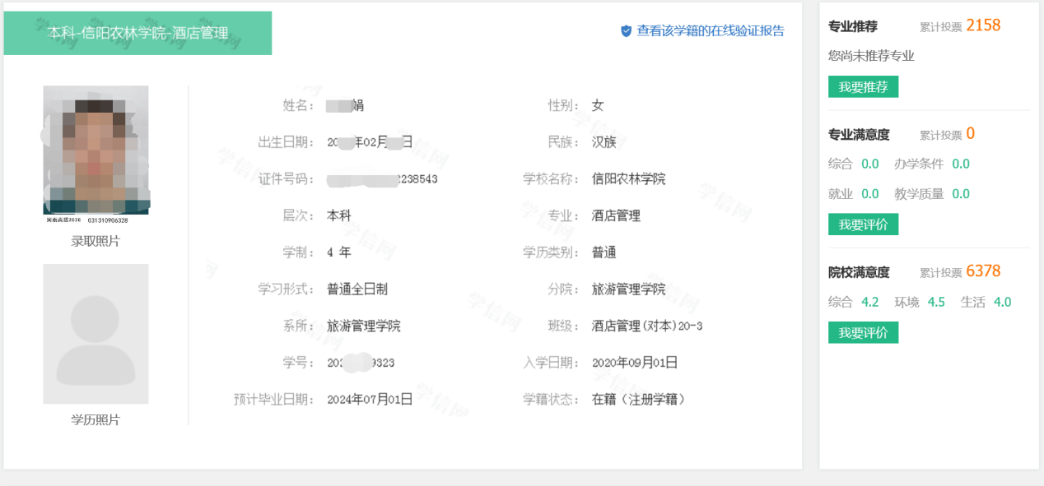
第七步，提交调查。
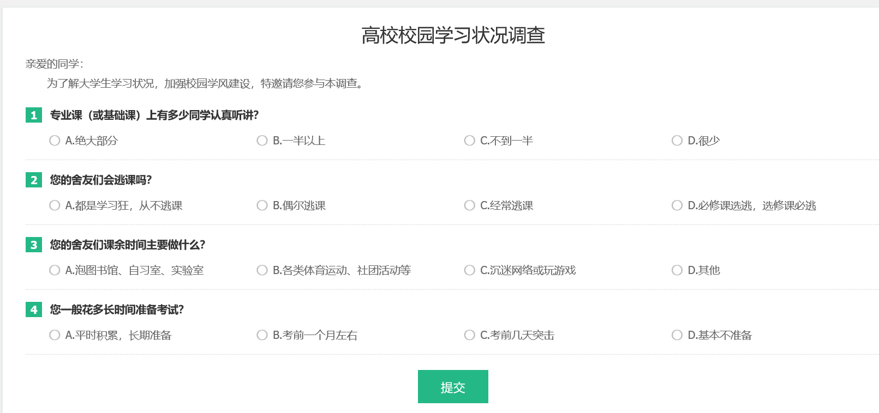
● 备注：针对“被注册”的学生解决方法：可根据提示上传本人手持身份证头部照，也可点击【大学同班同学协助】或点击【提供学籍或学历信息】帮助解决。
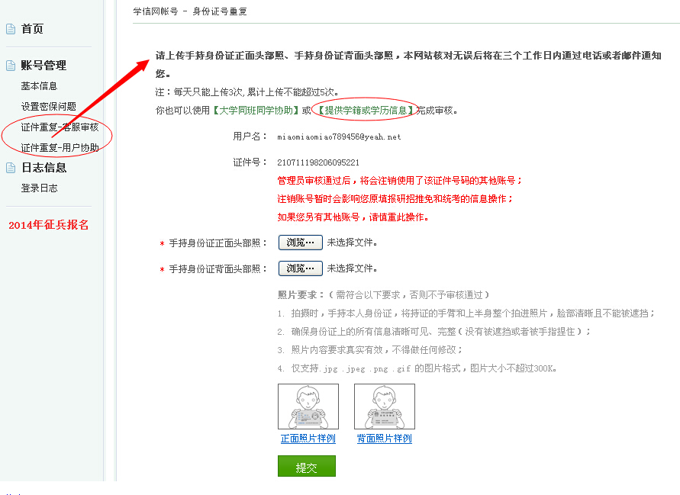

手机学信网APP版

一、手机应用市场搜索“学信网”，并安装。

二、进入学信网应用程序，点击确定，切换到“我的”界面。
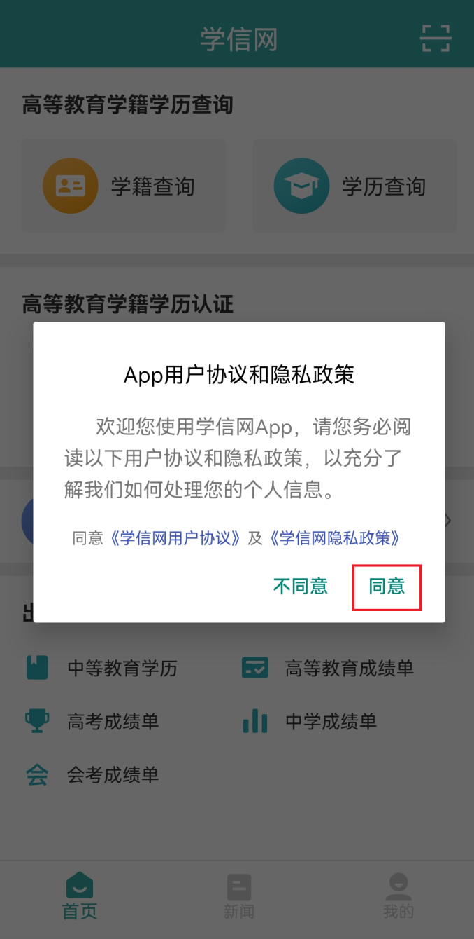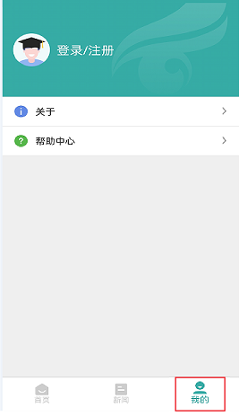

三、输入账号，若没有账号，需进行注册。
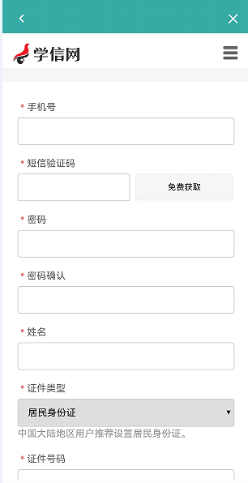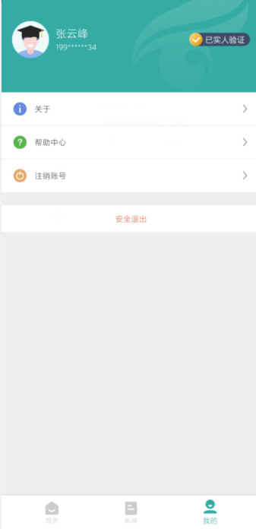

四、进入后点击“学籍查询”
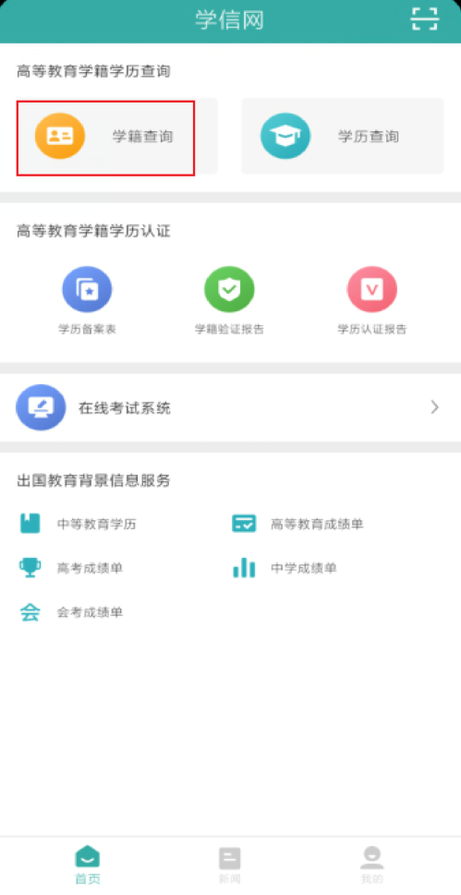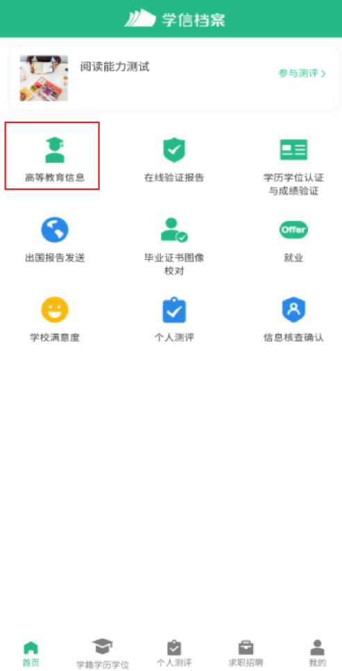
五、核对个人信息
